Dzień dobry,
przesyłamy propozycje zabaw i aktywności dla dzieci
08.04.2021 r.
Dzień 3. Kaczuszka
Cele główne:
− rozwijanie umiejętności wokalnych,
− rozwijanie sprawności manualnych.
Cele operacyjne:
Dziecko:
− śpiewa piosenkę,
− wykonuje kaczuszkę techniką origami.

- Posłuchajcie piosenki pt. Na wiejskim podwórku
https://www.youtube.com/watch?v=LEYDpARDQMw

- Na podwórku już o świcie
zamieszanie, rwetes, krzyki,
pokłóciły się koguty,
kaczki, gęsi i indyki.

Ref.: Kwa, kwa, kwa, kwa, gę, gę, gę, gę!
Gul, gul, gul, gul, kukuryku!
Kwa, kwa, gę, gę, kukuryku!
O co tyle krzyku?

- Krowa muczy, świnki kwiczą,
piesek szczeka: hau, hau, hau, hau.
Owce beczą, kozy meczą,
w stajni koń rży: ihahaa!
Ref.: Kwa, kwa…

- Gospodyni rano wstała,
daje paszę, ziarno sypie,
więc przez chwilę na podwórku
będzie troszkę

- Spróbujcie odpowiedzieć na pytania dotyczące piosenki.
− Jak jest zbudowana piosenka?
− Co dzieje się na podwórku już od świtu?
− Jakie zwierzęta robią ten hałas?
− Jakie głosy wydają zwierzęta?
− Kiedy na podwórku jest trochę ciszej?

- Karta pracy, cz. 3, s. 89.
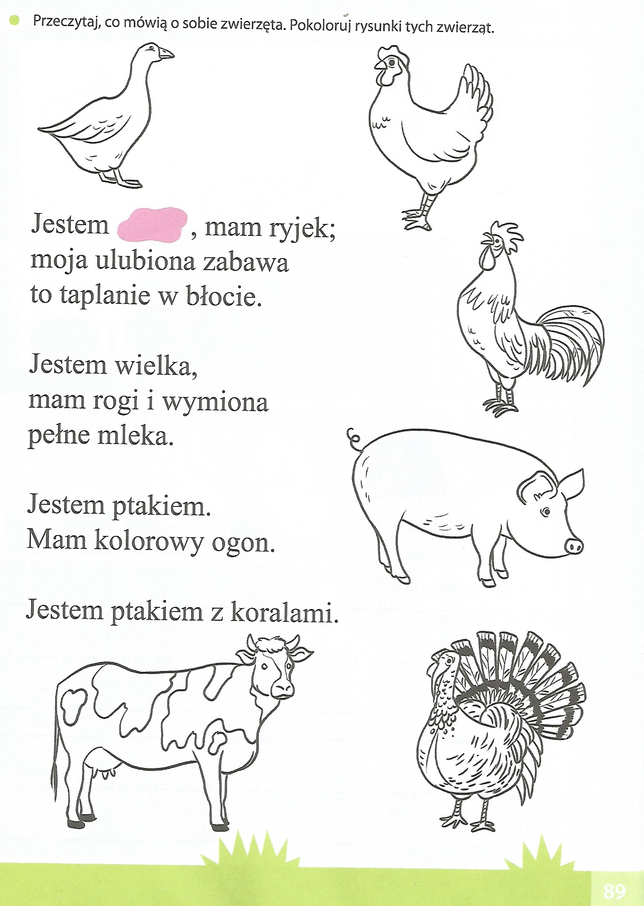
Czytanie tekstu – wypowiedzi zwierząt o sobie. Kolorowanie rysunków zwierząt.

- Praca plastyczna „Kaczuszka” wykonanie metodą origami z kółek.
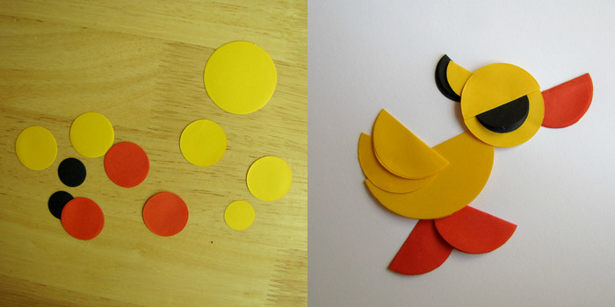
Wytnijcie tyle kółek ile jest na zdjęciu, różnej wielkości. Zaginajcie je tak jak jest pokazane we wzorze.

Miłej zabawy

